STV Unterkulm im Geräteturn Lager im ATZ Niederlenz

_{17.07.2017}
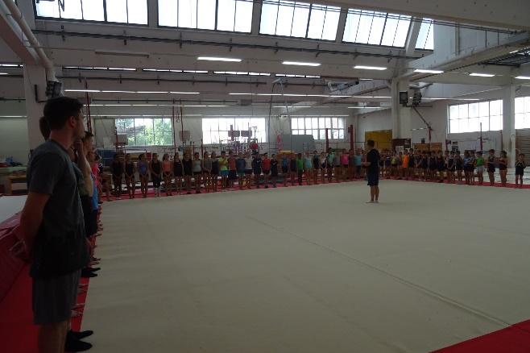
Am Montag Morgen um 8.15h trafen sich 6 von unseren Turnerinnen in Niederlenz zum Trainingslager vor dem Aargauer Turnzentrum ein. Mit neuen Eindrücken von der Kunstturnhalle ging es um halb neun schon mit der Begrüssung los.
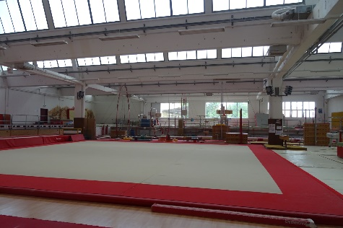

Nach einem intensiven Einlaufen und Einturnen starteten unsere Turnerinnen in Ihren jeweiligen Kategorien an den Geräten.
Mit hungrigem Magen durften sie sich in der Mehrzweckhalle in Lenzburg verköstigen. Nach dem Mittagessen richteten sich in der Unterkunft ein. Mit einer kurzen Pause bis um 15 Uhr hiess es erneut einsteigen in die Busse und ab ins Turnzentrum. Am Nachmittag gab es noch einmal die Möglichkeit an zwei Geräten zu trainieren und danach noch ein intensives Krafttraining.
Abends nach einem Reichhaltigen Abendessen fielen Sie erschöpft ins Bett.
_{18.07.2017}
_{6.45h} _{aufstehen……..!!!!!!!!}

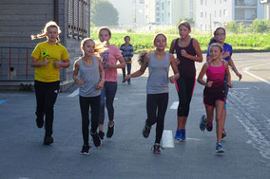
Punkt Sieben stehen alle vor der Mehrzweckhalle mit verschlafenen Augen und Müden Beinen. Nach einer Runde joggen von ca. 5 min, waren alle einigermassen wach geworden.

Mit einem kräftigenden Frühstück im Magen konnte der zweite Trainingsmorgen wieder gestartet werden.
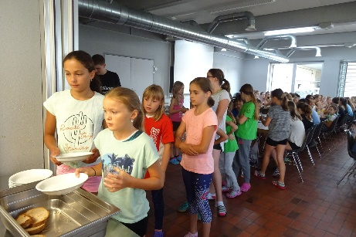

Gegen Abend spürten die ersten Turnerinnen nach und nach Ihre ersten Müdigkeitserscheinungen. Viele schliefen an diesem Abend schnell ein und erholten sich für den nächsten Tag im Traume der Erholung.

_{19.07.2017}
Heute wird nur am Morgen trainiert. Da sich alle über den Nachmittag im Schwimmbad freuten, trainierten sie an diesem Morgen wieder sehr intensiv. Einige konnten sich an kleinen oder grösseren Erfolgen freuen. Pünktlich um 13.30h nach kurzer Aufräumaktion starteten wir mit einigen Autos und 3 Büssen nach Wettingen in die Badi.
_{20.07.2017}
Mit ersten Blasen an den Händen; blauen Flecken an den Beinen; Muskelkater im ganzen Körper; kleineren Zerrungen ;…………. hiess es an diesem Morgen wieder erneut ( auf auf ) in die Halle. Die Motivation musste an diesem Tage stärker geweckt werden.

_{21.07.2017}
Der letzte Trainingstag ist angebrochen. Heute heisst es für jede Turnerin noch einmal alles geben was man kann. Viele wollten heute noch ihre gewünschten neuen Teile erlernen. Einigen gelang dies mit grossem Erfolg. Am Abend nach dem Abend Essen durften sich die Kinder einen Film anschauen. Danach fielen sie erschöpft ins Bett.
_{22.07.2017}

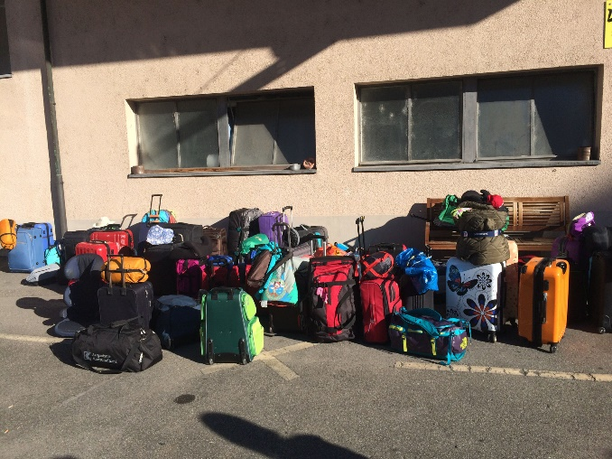
Koffer packen und Heimreise antreten. Nach einem Letzten stärkendem Frühstück fuhren wir wieder gemeinsam in das ATZ nach Niederlenz.

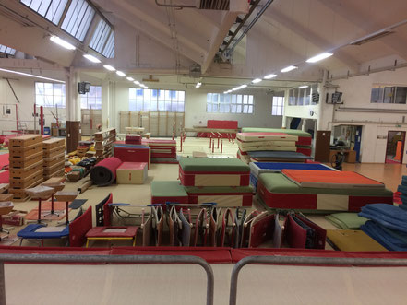
Wie jedes Jahr heisst es am letzten Tage nicht turnen sondern putzen. Alle Geräte, Matten und Böden werden gereinigt.

nach ca. 3 Stunden Reinigung ging es mit den Angehörigen wieder nach Hause, oder direkt in die verdienten Sommerferien.

_{Schöne Sommerferien}
_{wünschen Euch von Herzen}
_{das Leiterteam}
_{Valeria und Sonja}

